第一次作业批改建议
- 在引入CSS文件的时候，最好是在head标签的title标签之后。不能给出确切的原因，但这是一种好的习惯。
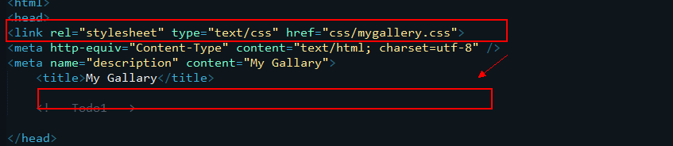

2 在书写img标签的时候，加上了alt属性，很好~
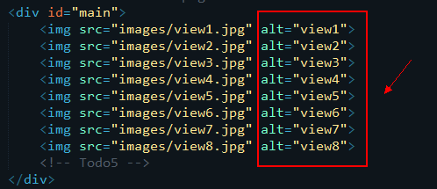

- 在Copyright部分，没有按照规定，加上链接。
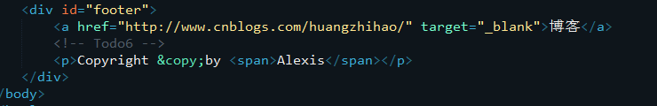
- 将footer固定在页面底部的时候，最后使用absolute，因为如果使用fixed，要是页面内容很长的话，footer是定死在页面的，会遮住其他内容。
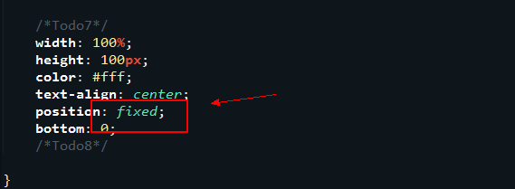
【师兄寄语】
各位MIAC的新成员们，第一次的作业相对比较简单，大家也都完成的很不错，作为俱乐部的老人家，感到很是欣慰。第一次上交的人总共有十个，每一份我都仔细看过了代码，并且给出了修改建议，希望大家好好看看，因为最近真的太忙了，所以花这么几个小时看大家的代码也真的不容易。最后，只想说，如果你衷心热爱web，一定要坚持下去，有朝一日你成为大牛的时候，一定会自豪MIAC带给你的一切！ 加油~
Review by 袁梓民

